值 班 专 报

第98期

盘锦市消防支队指挥中心编 2022年4月8日

每日情况汇总〔2022〕第 98期
【灭火救援】
4月7日0时至4月8日0时，全市共接警出动4起。其中，火灾3起，出动消防车6台（次）、指战员30人（次）。抢险救援和社会救助1起，出动消防车2台（次）、指战员10人（次）。
【执勤备战】
4月7日18时38分，总队利用指挥视频系统对盘锦支队机关和所辖大洼大队、红海滩大街消防救援站、辽东湾大队、滨海大道消防救援站值班值守情况进行视频点调，除滨海大道消防救援站1名值班干部带队出警外，其他值班人员全部在岗在位。其中，盘锦支队当日指挥助理对扑救疫情集中收治定点医院火灾事故处置要点掌握不准确。
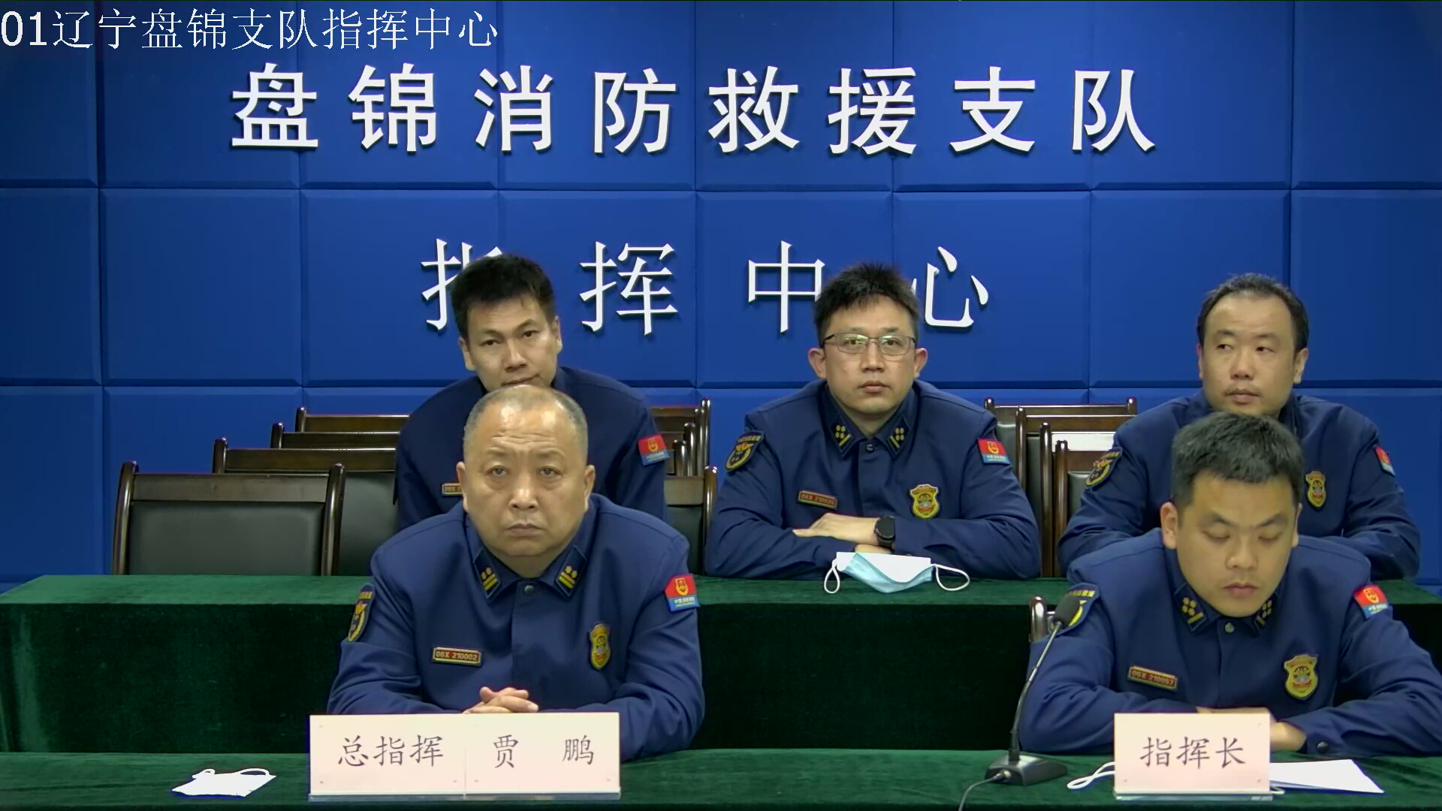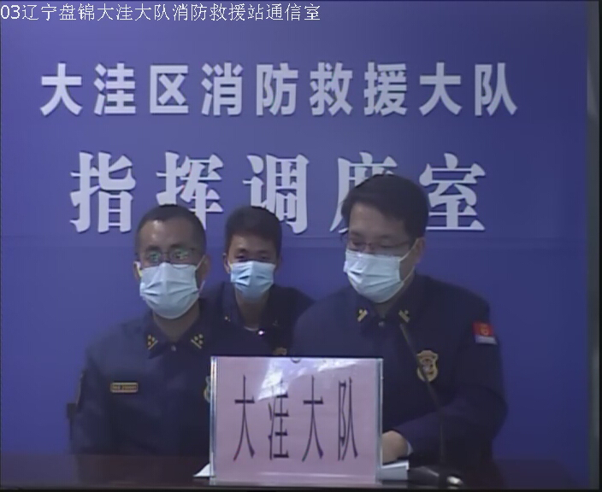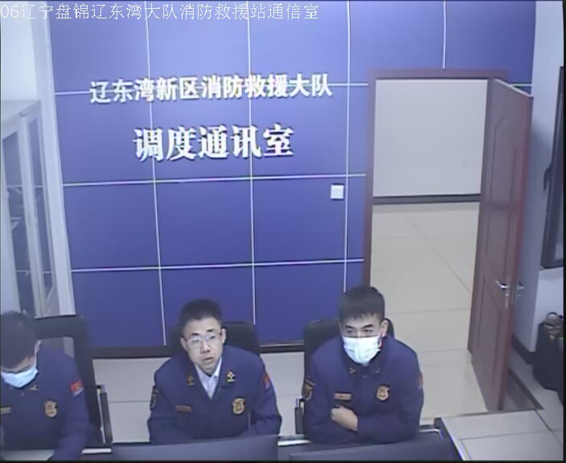

指挥中心 编辑人：赵春浩 刘忠宝

